A KELENFÖLDI SZENT GELLÉRT TEMPLOM ÜNNEPI MISÉJÉN
(XI. ker. Bartók Béla út 149)

2015 szeptember 27.- én 11ó.-kor

MOZART: D DÚR MISÉJÉT ÉNEKELI A CARMINE CELEBRAT KÓRUS

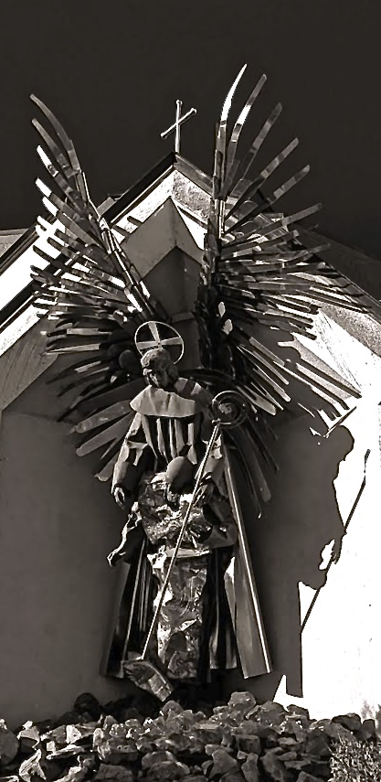
szólisták:
Avvakumovits Györgyi, Derzsi-Papp Enikő
Szerekován János, Kovács László - ének
Sándor László, Detvay Marcella - hegedű
Vámos Marcell - csello

Bednarik Anasztázia orgonál
vezényel Zimányi István

TÁMOGATÓ AZ ÚJBUDAI ÖNKORMÁNYZAT

